能耗监测分析报告——年报

（<placeholder_year>年）

**本期报告摘要**[1]**：**

*（说明：摘要的部分内容可根据每期数据不同动态处理。）*

<placeholder_abstract>

1. <placeholder_province>能源消费情况

*(说明：本小节主要包括当年省消费总量及强度分析、2020年至当年省总量趋势分析、十四五强度目标分析3部分，可按实际分析结果、结论进行补充。)*

**<placeholder_energy_consumption_conclusion>**<placeholder_year>年，<placeholder_province>能源消费总量<placeholder_val1>亿吨标准煤，较统计局发布的<placeholder_prev_year>*（前一年）*年总量<placeholder_val2>亿吨标准煤同比<placeholder_choices1><placeholder_val3>%。结合国家统计局国内生产总值数据计算，<placeholder_year>年<placeholder_province>能耗强度同比<placeholder_choices2><placeholder_val4>%。

**<placeholder_energy_consumption_trend_conclusion>**由<placeholder_val5>亿吨标准煤增长至<placeholder_val6>亿吨标准煤，累计增速<placeholder_val7>%，平均增速<placeholder_val8>%。<placeholder_year>年总量同比增速<placeholder_choices3>该值。

<placeholder_img1>

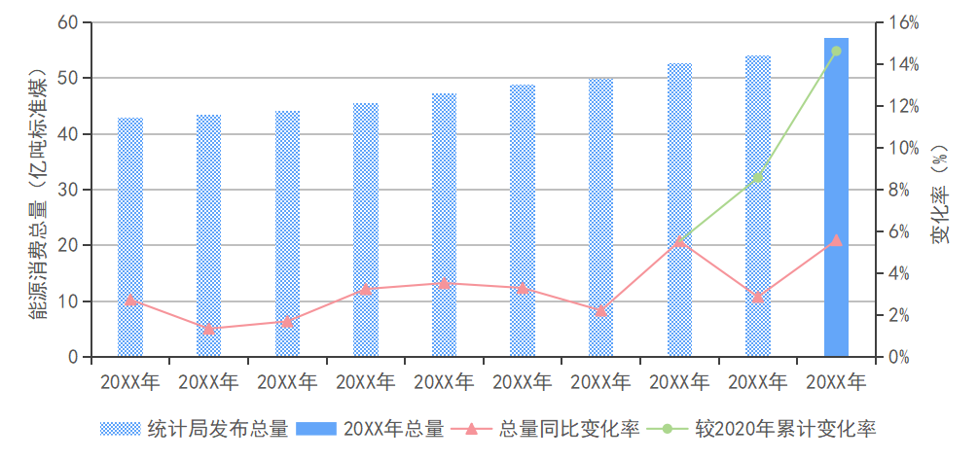

图1 <placeholder_province>能源消费总量和同比变化

**<placeholder_energy_intensity_conclusion>**<placeholder_year>年较2020年能耗强度累计下降<placeholder_val9>%，较《“十四五”节能减排综合工作方案》提出的“到2025年，全国单位国内生产总值能源消耗比2020年下降13.5%”的目标要求，完成约<placeholder_val10>%。为如期完成既定目标，能耗强度下降今后<placeholder_val11>年需保持在年均<placeholder_val2>%。

<placeholder_img2>

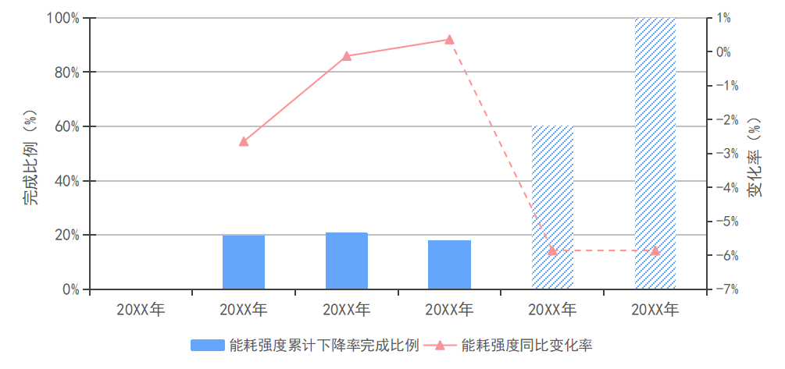

图2 全国2020-<placeholder_year>年能耗强度变化

二、分行业能源消费情况

*(说明：本小节主要包括当年各行业消费总量分析、2020年至当年各行业总量趋势分析2部分，各省可按具体情况增加其它细分行业的分析。)*

**<placeholder_industry_energy_consumption_conclusion>**能源消费总量排名前二的为<placeholder_industry1>行业、<placeholder_industry2>行业。能源消费总量同比增速排名前二的为<placeholder_industry3>行业<placeholder_val15>%、<placeholder_industry4>行业<placeholder_val16>%。

<placeholder_img3>

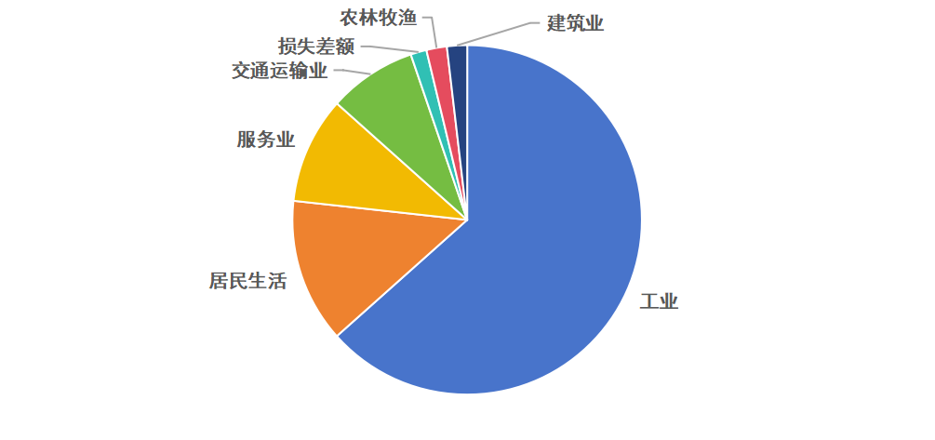

图3 各行业<placeholder_year>年能源消费总量和占比

*（说明：图中可对总量、占比进行标识）*

**<placeholder_industry_energy_consumption_trend_conclusion>**各行业能源消费总量总体呈<placeholder_choices4>趋势。

<placeholder_img4>

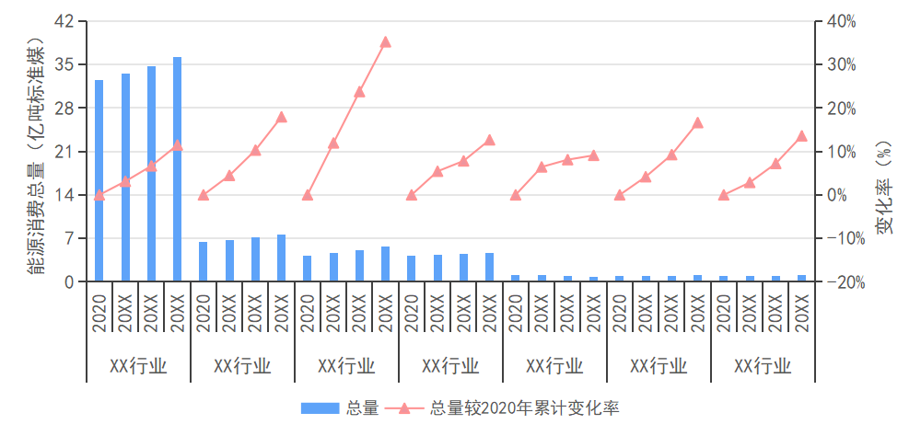

图4 各行业2020-<placeholder_year>年能源消费总量和同比变化

1.